Техническое задание

Цель: разработать Форум с удобным интерфейсом, на котором можно будет задавать вопросы и отвечать на них.

Задачи:

1. Проанализировать существующие Форумы
2. Создать свой Форум

Техническая часть:

1. Регистрация на сайте: 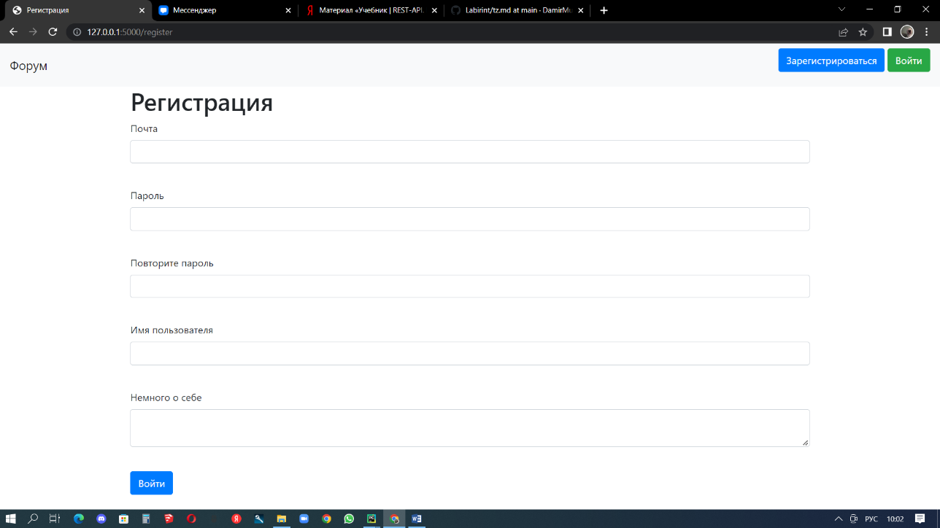
2. Авторизация на сайте:

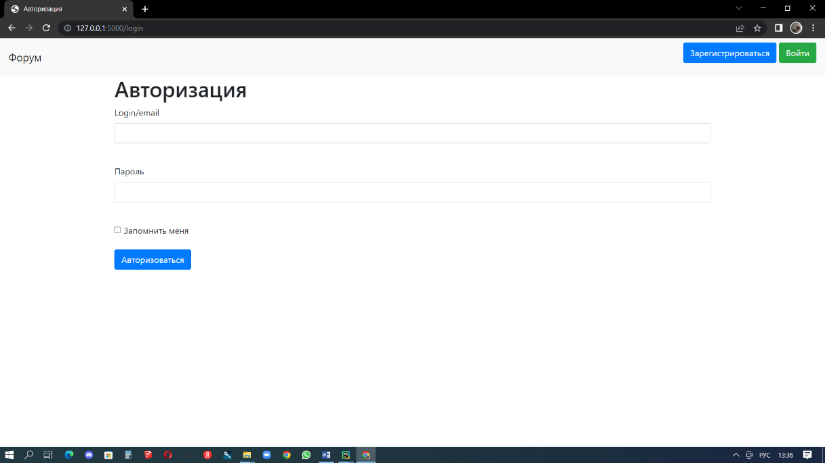

1. 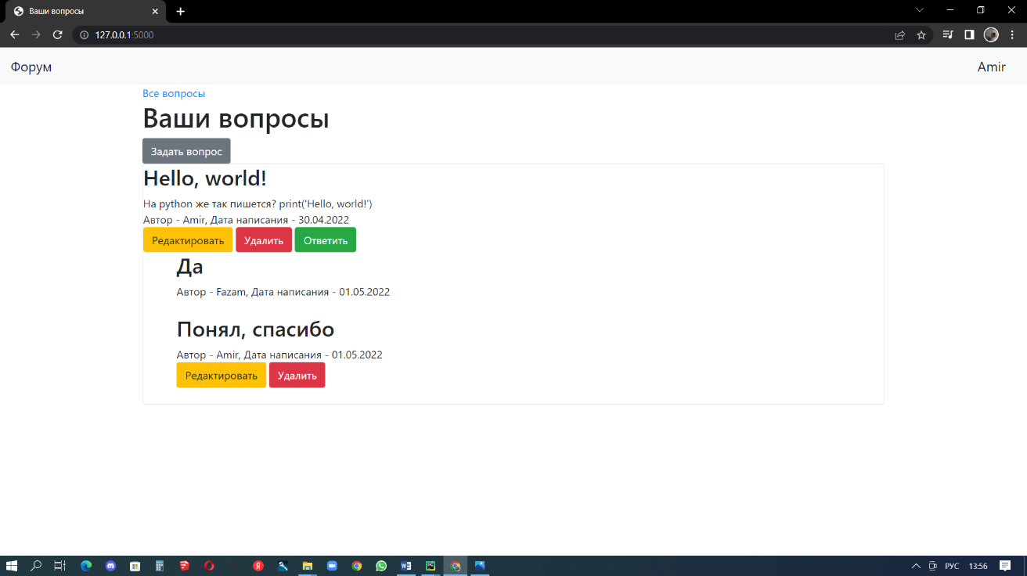Страница с вопросами пользователя:
2. 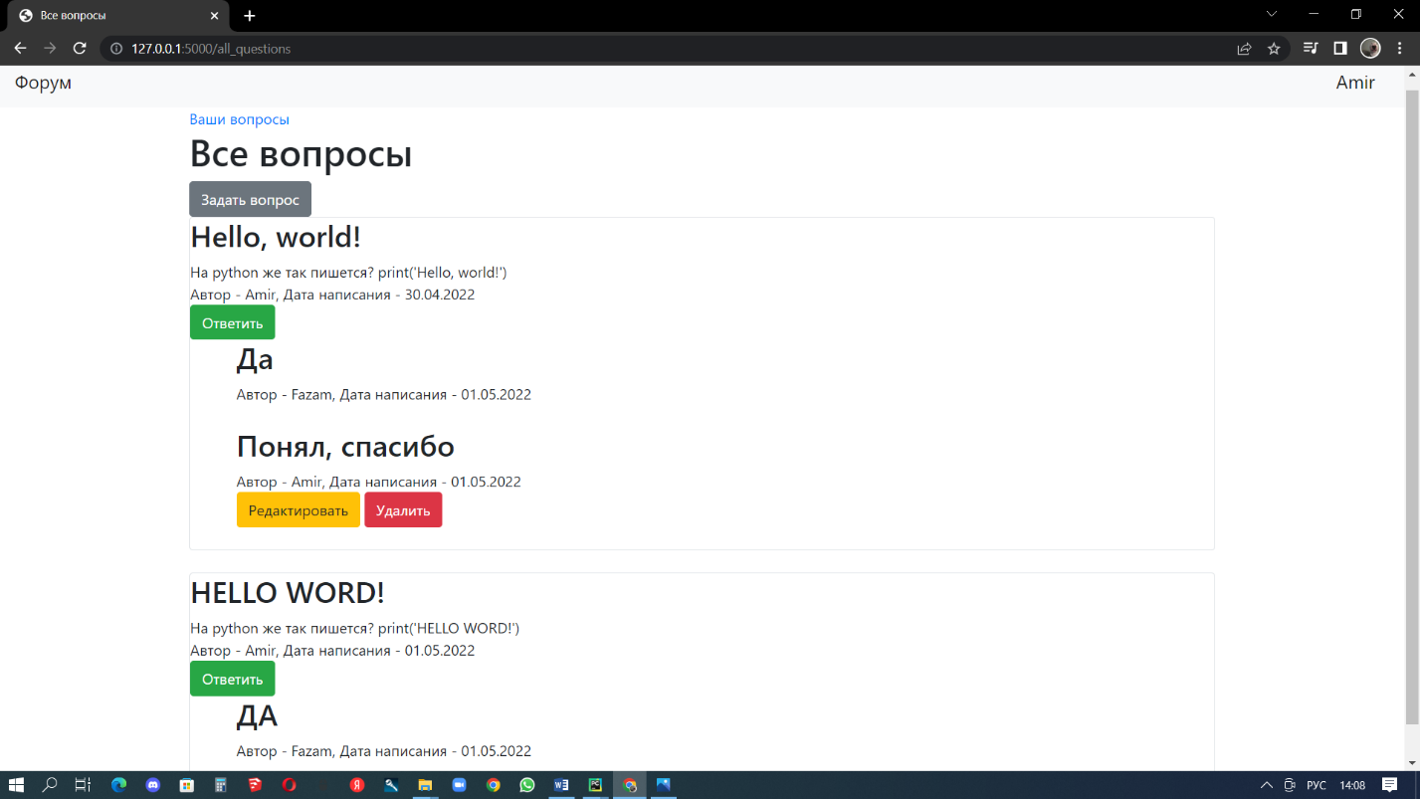Страница со всеми вопросами: